Муниципальное бюджетное дошкольное образовательное учреждение «Детский сад № 15»

Методическая разработка проведения экологического развлечения
«Конкурс Экомода»
в старших и подготовительных группах
подготовила
воспитатель высшей квалификационной категории
Аверина М.М.


г. Петропавловск-Камчатский, 2022 г.
Тема «Конкурс Экомода»
Актуальность
Сегодня взаимодействие человека и природы превратилось в одну из актуальных тревожных проблем, в связи с этим важной задачей общества является формирование экологической культуры подрастающего поколения. Экологическая культура - одна из фундаментальных общечеловеческих ценностей, суть которой состоит в урегулировании научными, нравственными, художественными средствами системы экологических отношений, в превращении негативных проявлений, ведущих к экологическому кризису, в позитивную деятельность. Экологическое образование личности предполагает формирование экологической культуры уже с дошкольного возраста. В проекте федерального закона «Об экологической культуре», концепции дошкольного воспитания подчеркнуто, что именно в дошкольном возрасте закладываются этические принципы отношения к природе.
Целью экологического воспитания дошкольников, является воспитание экологической культуры, т.е. выработка навыков гуманно-действенного и эмоционально-чувственного взаимодействия с природными объектами, понимание детьми элементарных взаимосвязей, существующих в природе, и особенностей взаимодействия человека и общества. В дошкольные годы необходимо воспитание потребностей, поведения и деятельности, направленных на соблюдение здорового образа жизни, улучшения состояния окружающей среды. Ребенок должен получить начальные сведения о природе и целесообразности бережного отношения к растениям, животным, о сохранении чистоты воздуха, земли, воды. Природа - необходимое условие становления целостной личности. Сведения о природе имеют большое значение в формировании начинаний экологической культуры, в воспитании разносторонней гармоничной личности, ориентированной на воссоздание экологической культуры общества, комплексный подход, который предусматривает развитие чувственной сферы, усвоения определенного круга знаний и овладения практическими умениями. В экологическом образовании дошкольников еще много нерешенных проблем.
Наша разработка направленна на формирование у детей правильного экологического поведения, развитие у детей познавательного интереса к окружающему миру, развитие потребности в проявлении экологической заботы в окружающей среде. Привлечение детей и родителей к теме использования вторсырья и бросового материала в повседневной жизни. А так же, доставить радость от участия в общем деле спасения планеты, от участия в празднике, что способствует эмоциональной отзывчивости в совместной творческой деятельности.
Материал: слайд с эмблемой к празднику «День Земли»; аудиозаписи музыки для проведения дефеле; музыка для исполнения песни «Так решили Федя с Петей…» ( муз.Я.Сердобольская, слова О.Сердобольский) ; мусор : пластиковый, бумажный, игрушки, имитирующие продукты питания, корзины, с наклейками «Продукты», «Бумага», «Пластик»; грамоты и призы для награждения участников конкурса; модели одежды, изготовленные из бросового материала детьми, совместно с родителями.
Предварительная работа: беседы по экологии; разучивание стихов и песни; закрепление правил поведения в лесу.
Развлечение было проведено 20 апреля 2022 года в музыкальном зале
Аверина М.М.
-составление методической разработки; беседы, игры с детьми; разучивание стихов, правил поведения в лесу, подготовка материала к дидактическим играм; работа с родителями
-идея, разучивание стихов и песен со своей группой, организация дефиле на конкурсе, подбор муз сопровождения; оформление наградных документов для детей.

Ход развлечения:
Дети под музыку заходят в музыкальный зал, садятся.
Ведущий читает стихотворение Дудина «Берегите Землю!»
Берегите Землю! Берегите!
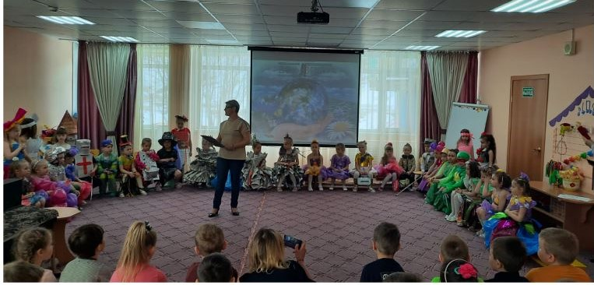
Жаворонка в голубом зените,
Бабочку на листьях повилики.
На тропинке солнечные блики,
На камнях играющего краба,
Над пустыней тень от баобаба.
Ястреба, парящего над полем,
Ясный месяц над речным покоем.
Ласточку, мелькающую в жите-
Берегите землю! Берегите!
Ведущий: Сегодня мы собрались в этом зале, чтобы отметить День Земли, вспомнить, как важно беречь нашу планету, природу, моря и океаны. Как важно сохранить всю красоту нашего родного дома-планеты Земля.
1 ребёнок:
Есть одна планета-сад
В этом космосе холодном,
Только здесь леса шумят,
Птиц, скликая перелётных.
Лишь на ней одной цветут
Ландыши в траве зелёной
И стрекозы только тут
В речку смотрят удивленно.
Береги свою планету!
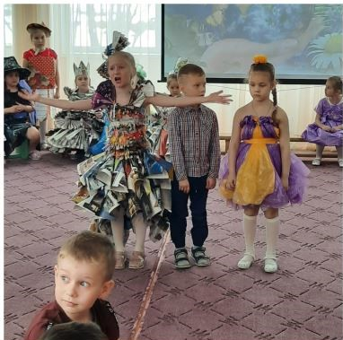
Ведь другой похожей нету! (Я.Аким)

2 ребёнок:
Земля-великая планета!
Мы гости на её просторах.
Беречь огромный дом наш этот
Нужно не только в разговорах!
Не засорять моря и реки
И фильтры ставить на заводах.
Пусть крепнет в каждом человеке-
Ответственность за всю природу! (А.Хайт)

3 ребёнок:
С днём Земли! Она наш дом
Пусть уютно будет в нём.
Сбережём моря, леса, солнце, птичьи голоса,
Чистоту озер и рек,
Ведь в ответе человек.
За свой дом, за красоту
И планеты чистоту!
Ведущий: Ребята, кто из вас знает, что называют «лёгкими планеты»? (Лес). Правильно, лес-это чистый воздух, здоровье, радость нашей планеты. Деревья наши друзья. Лес-родной дом растений, птиц и животных. Человек в гостях у природы.
А вы знаете, какие правила поведения в природе должны выполнять люди, чтобы не навредить ей?
(Ответы детей)
Ведущий: А вот послушайте, ка об этом расскажут нам ребята.
1ребёнок:
Не надо мусорить в лесу,
Природы портить красоту.
Должны мы срочно прекращать
Леса в помойку превращать!
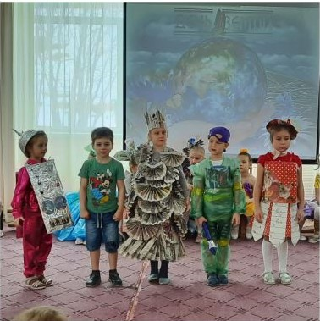
2 ребёнок:
В лесу играйте и гуляйте,
Но мусор там не оставляйте.
Когда лес чист, красив, опрятен,
То отдых там, в двойне приятен!
3 ребёнок:
Если в лес пришёл гулять,
Свежим воздухом дышать.
Бегай, прыгай и играй.
Только, чур, не забывай.
4 ребёнок:
Что в лесу нельзя шуметь,
Даже очень громко петь.
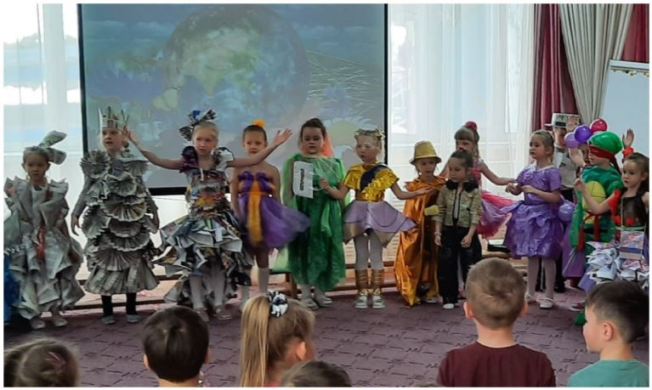
Испугаются зверюшки,
Убегут с лесной опушки.
5 ребёнок:
Ветки дуба не ломай,
Никогда не забывай:
Мусор с травки убирать,
Зря цветы не надо рвать!
6 ребёнок:
Из рогатки не стрелять,
Ты пришёл не убивать.
Бабочки пускай летают,
Ну, кому они мешают.
7 ребёнок:
Здесь не нужно всех ловить,
Топать, хлопать, палкой бить.
Ты в лесу всего лишь гость,
Здесь хозяин дуб и лось!
Вместе: Их покой побереги, ведь они нам не враги!

Словесная игра «Да-Нет» ( проводит ребёнок)
Если я приду в лесок и сорву ромашку? (НЕТ)
Если съем я пирожок и выкину бумажку? ( НЕТ)
Если хлебушка кусок на пеньке оставлю? (ДА)
Если ветку подвяжу, колышек подставлю? (ДА)
Если разведу костёр, а тушить не буду? (НЕТ)
Если сильно насорю и убирать не буду? (НЕТ)
Если мусор уберу? (ДА)
Банку закопаю? (НЕТ)
Я люблю свою природу, я ей помогаю!

Ведущий: Молодцы, ребята! Все нам четко рассказали! Переходим к следующему заданию.
Все вы знаете, что во многих городах принято рассортировывать мусор по спецбакам, для того, чтобы его удобно было в дальнейшем утилизировать. Но у нас в городе пока такое не принято. Давайте же научим взрослых правильно сортировать мусор.
Игра «Рассортируй мусор по бакам»
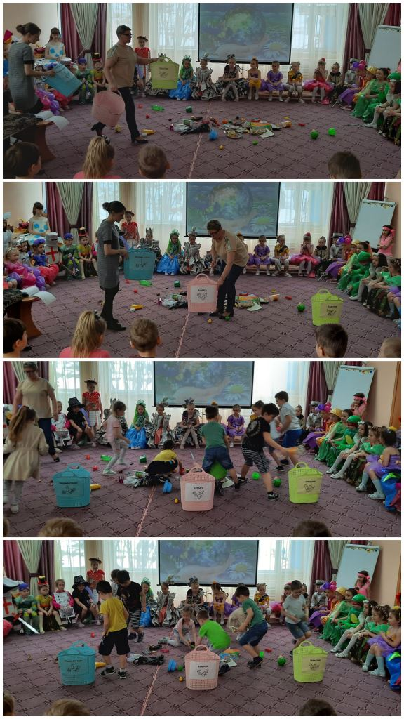
Из большого пакета рассыпается мусор. Дети должны распределить мусор, согласно назначению: пластик, продукты питания, бумага.

Ведущий: Какие молодцы! Весь мусор правильно рассортировали! Отвезли мусор на перерабатывающий завод. Как вы думаете, что могли сделать новое из переработанного сырья? (резиновые перчатки, пакеты под мусор, пластиковую посуду, картон, новые пластмассовые емкости и бутылки).
Вот и у нас сегодня необычный конкурс под названием «Экомода». На этом конкурсе наши ребята представят костюмы, сделанные из бросового вторсырья.
Оценивать наряды конкурсантов будет наше жюри, в лице методиста, логопеда и психолога.
Итак, приветствуем наших участников.
Воспитатель с группы представляет костюмы детей со своей группы, дети проходят и демонстрируют наряды.(ДЕФЕЛЕ)
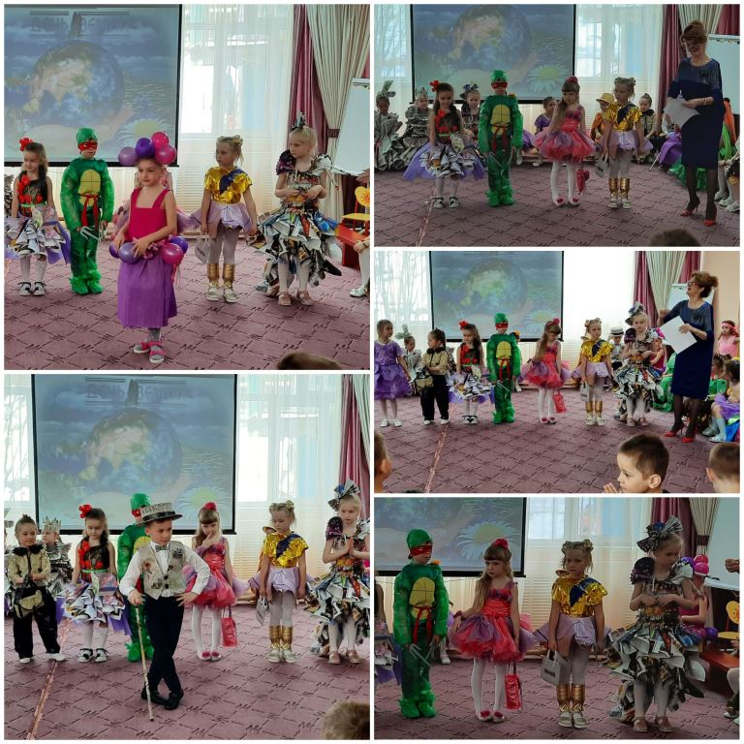
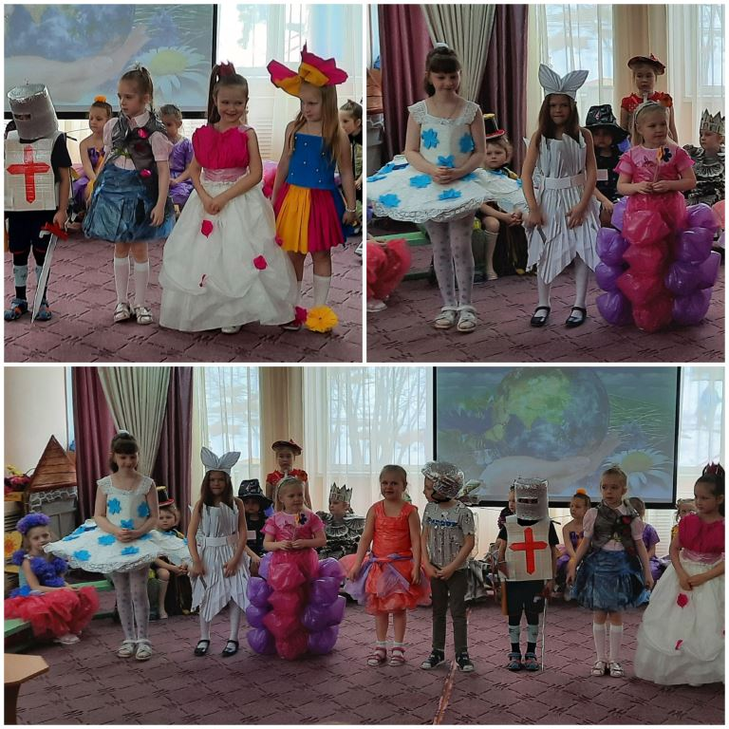

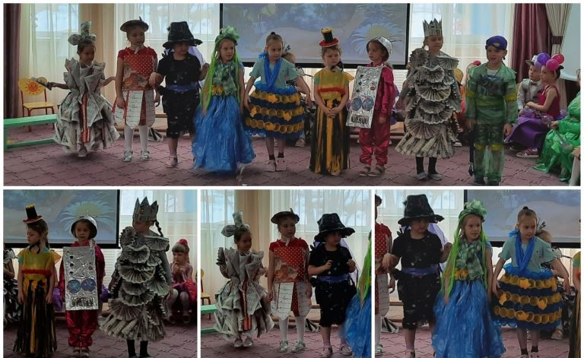

Ведущий: Вот и закончился наш конкурс «Экомода», пока жюри подводит итоги, м ы исполним с вами песню .

Ребёнок :
Дерево, трава, цветок и птица,
Не всегда умеют защититься.
Если будут уничтожены они,
На планете мы останемся одни!
Дети исполняют песню «Так решили Федя с Петей..»
( муз.Я.Сердобольская, слова О.Сердобольский)
Жюри подводит итог. Награждение. Общее фото.
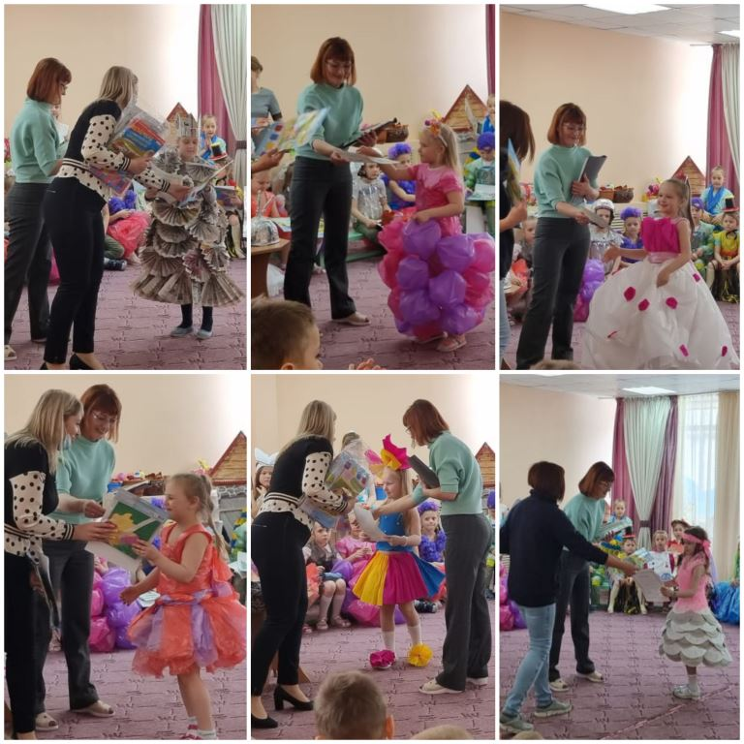

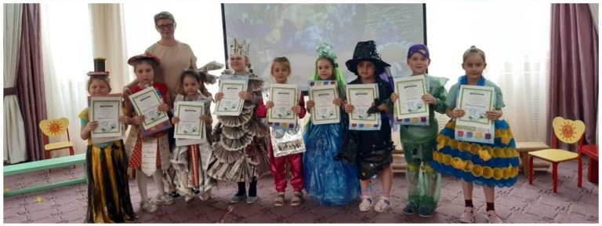

Список литературы:
1.Соломенникова О. А. Экологическое воспитание в детском саду : прогр. и методические рекомендации для занятий с детьми 2-7 ле» Соломенникова О. А. - М. : Мозаика-Синтез, 2005. - 104 с.

2.Ковинько, Л.В. Секреты природы - это так интересно! - Москва: Линка-Пресс, 2004.72 с.
3.Лопатина, А.А. Сказы матушки земли. Экологическое воспитание через сказки, стихи и творческие задания / А. А.Лопатина, М.В. Скребцова. - 2-е изд. - Москва: Амрита-Русь, 2008. - 256 с. - (Образование и творчество).
4.Рыжова, Н.А. Воздух вокруг нас: [метод. пособие] / Н.А. Рыжова, С.И. Мусиенко. – 2-е изд. – Москва: Обруч, 2013. – 208с.: ил.
5.Федотова, А.М. Познаем окружающий мир играя: сюжетно-дидактические игры для дошкольников. – Москва: ТЦ Сфера, 2015. – 112 с. – (Библиотека Воспитателя).
6.Горькова Л.Г. Сценарий занятий по экологическому воспитанию дошкольников (средняя, старшая, подготовительная группа) / Л.Г.Горькова, А.В.Кочергина, Л.А.Обухова.- Москва: ВАКО, 2005.-240 с
7.Экологические стих=и и сказки клубов друзей WWF./ Сост.Е.Кузнецова,-Москва: Всемирный фонд дикой природы, 2006.-104с.: ил.
8.Бондаренко Т.М. Экологические занятия с детьми 6-7 лет. Практическое пособие для воспитателей и методистов ДОУ, издательство ИП Лакоценина, 2009. Серия Педагогига нового времени, 159 с.
9.Шорыгина Т.А. Сказки-подсказки. Бережливые сказки. Беседы с детьми о сохранение окружающего мира, издательство Сфера, 2021 г. 105 с.
10.Интернет ресурсы

